Flowstar²
Độ linh hoạt tối đa, độ nhạy vượt trội
Ứng dụng và Công nghệ
Hiệu suất vượt trội cho cả ứng dụng và thí nghiệm)
Phân tích dược phẩm: Radio- HPLC là chìa khóa công nghệ cho sự phân tách và định lượng thuốc  Và các chất chuyển hóa giả định trong phát triển thuốc. | Phân tích môi trường:  Các chất gây ô nhiễm môi trường như chất thải công nghiệp, thuốc trừ sâu và bãi chôn lấp có thể được xác định bởi các máy dò có độ nhạy cao để phát hiện nồng độ thấp nhất
QC của kháng thể và Protein  Nhận diện hóa học và phân tích độ tinh khiết của các kháng thể và Protein được đánh dấu phóng xạ bằng Flowstar² LB 512. | Phát triển QC của hóa chất phóng xạ:  Hóa chất phóng xạ được theo dõi theo các quy định nghiêm ngặt phải được đáp ứng trong quá trình sản xuất. Phân tích độ tinh khiết phóng xạ bằng Flowstar² LB 514 có thể đáp ứng.
Hỗ trợ cho UHPLC và các công nghệ khác
- Hiệu suất siêu âm sắc kí lỏng: UHPLC cung cấp tốc độ phân tách thông lượng và độ nhạy cải thiện
- HPLC- MS: Sử dụng để tinh chế nhanh các chất trong ứng dụng thực phẩm, dược phẩm và háo chất.
- HPLC- NMR: Sự kết hợp nay đã đưa vào phòng thí nghiệm phân tích.
Các lợi ích chính;
Sử dụng dễ dàng:  - Màn hình cảm ứng dễ đang sử dụng  - Kết quả hiển thị ở dạng sắc kí đồ họa và định dạng số.  - Các ô đo được trang bị chip để tự động đặt đúng tham số hệ thống cụ thể cho từng ô  - Thông số: Thông số mở rộng | Linh hoạt:  - Integrated A/d converter: Ghi lại các tín hiệu  - Cổng USB:  - 2 kênh đo  - Chia làm hai đầu phân tích giúp thuận tiện vào hệ thống dữ
Các tính năng an toàn:  - Có thể tự động tắt máy  - Phát hiện rò rỉ | Độ nhạy cao:  - Đơn vị phát hiện độ nhạy: Đếm ngẫu nhiên chất phát quang cho hiệu suất cuối cùng.  - Đặc trưng quét hình của sự kết hợp quang phổ
Ô đo lường riêng biệt
SmartChip
Tự động thiết lập
các ô chính xác - tham số cụ thể

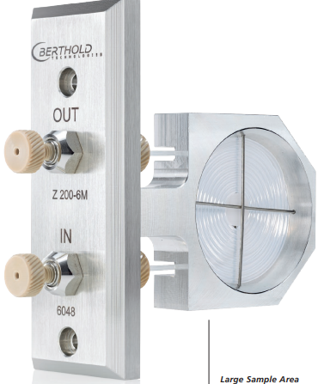
Khu vực mẫu lớn
Đảm bảo phát hiện tối đa
Phụ kiện ngón tay tiêu chuẩn
Tích hợp hệ thống dễ dàng

Tổng quan về các ô đo:
- Các ô chất lỏng màu  - Vi sinh  - Đồng vị Gamma và Positrion  - Chất phát sáng thể rắn  - Chuẩn bị sắc kí lỏng tới hạn | - Cherenkov cells for High Energy  - Trình phát Beta  - Các tế bào kiểm tra xác nhận GLP / GMP  - UPLC  - Các ô tùy chỉnh

Cột sác kí rắn Thiết kế: Bao gồm một ống Teflon hoặc Halar rất mỏng chứa đầy các hạt scintillator tốt. Được thiết kế để chịu được áp lực từ chất rửa giải và tốc độ dòng chảy. Các tế bào nhấp nháy rắn có sẵn hoặc chưa được xử lý (loại YG-S) hoặc xử lý bề mặt (loại YG-S) để giảm thiểu hiệu ứng bộ nhớ bằng các phân tích dính. Lợi ích: Năng suất vượt trội Trơ hoá học | Cột sắc kí lỏng Được thiết kế để được sử dụng với phương pháp đồng nhất khi máy lọc chất lỏng được thêm vào bên ngoài bằng cách sử dụng bơm khử trùng. Các tế bào nhấp nháy lỏng có sẵn cho tất cả các ứng dụng bao gồm HPLC, LC / MS microbore tiêu chuẩn và UHPLC. Lợi ích: + Tối ưu hóa hình dạng + Tín hiệu tốt +Không có vấn đề dính
Cột sắc kí Microbore UPLCTM/ UHPLC  Thiết kế:  Được thiết kế để đáp ứng nhu cầu của công nghệ microbore bằng cách giảm thiểu khối lượng tế bào và giảm khối lượng chết.  Lợi ích:  Hình dạng đỉnh tuyệt vời  Độ phân giải cao hơn | Cột sắc kí Gamma: Thiết kế: Tế bào BGO-X bao gồm một tinh thể BGO 40 mm và được thiết kế đặc biệt để phân tích các đồng vị gamma. Một lựa chọn các hộp mực khác nhau có sẵn để bao gồm một loạt các khối lượng. Lợi ích Phát hiện hiệu quả cao ngay cả đối với đồng vị gamma năng lượng cao

Phụ kiện
Để đáp ứng nhu cầu và ứng dungj cụ thể:
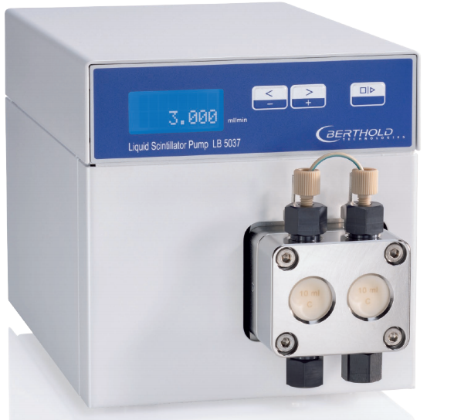
Bơm chất lỏng Scintilator LB 5037
Đối với các ứng dụng hỗn hợp, trong đó một bộ lọc chất lỏng được trộn liên tục dịch rửa giải bột
Máy đo an toàn: Bơm tách ra khỏi máy dò chính.
Dễ dàng dùng: được điều khiển hoàn toàn bằng Floestar LB 514 để tự động xử ký tốc độ dòng chảy và tính hiệu khởi động/ dừng.
Linh hoạt: Phạm vu tốc độ dòng chảy rộng (0,001- 10 mL/ phút)
Các cột thử nghiệm: một số cột thử nghiệm có sẵn để thực hiện kiểm tra hiệu suất hệ thống định kỳ. Các tế bào này đã được phát triển để đáp ứng các yêu cầu GLP/ GMP để đảm bảo hiệu suất liên tục.
Máy trộn cân bằng: Máy trộn tĩnh cải thiện việc trộn.
Thiết bị tách van thải
Quản lý chất thải: một van thải chuyển hướng cực đại phóng xạ sang một bộ thu gom phân đoạn và chất thải không phóng xạ đến một bộ thu gom phân đoạn và chất thải không phóng xạ đến một thùng chứa chất thải hoạt động thấp

Chất lỏng phát sáng

Flow plus  Được xây dựng để đáp ứng radio- HPLC, đặc biệt là việc đếm độ dốc dung môi/ nước khi sử dụng tế bào Z với Flowstar2 LB 514. Công thức của Flow Plus đã được tối ưu hóa để đếm độ dốc dung môi / dung môi 100% nước đến 100% dung môi với tỷ lệ mẫu vật- chất phát quang cao trong các ứng dụng tế bào dòng chảy.  - Độ nhớt thấp, không keo  - Thích nghi hòa tan/ watter gradients  - Khả năng gradient của chất đệm HPLC | 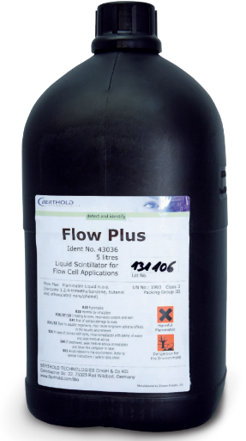
Flow Safe 2  Flow Safe 2 là một loại dung dịch hỗn hợp thuốc pha chế để sử dụng trong việc đếm dòng chảy, đặc biệt là kết hợp với các tế bào Z, đã được tối ưu hóa để đảm bảo pha trộn nhanh chóng với chất rửa giải và hiệu quả đếm cao.  - Dung môi không độc hại  - Không bắt lửa  - Nhiệt độ nóng chảy cao (105ᵒ)  - Trộn nhanh  - Tương thích với dung môi phân cực  - Mùi thấp | 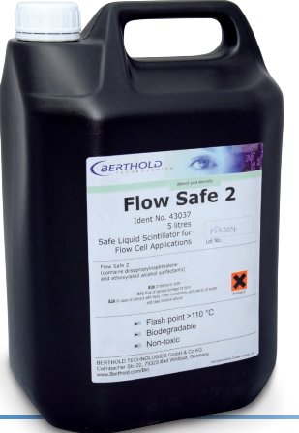
MỀM FLOWSTAR LB 514 SOFTWARE
Dễ dàng sử dụng phần mềm cho năng suất tối đa
- Sử dụng thân thiện: Có các hướng dẫn trợ giúp đầy đủ  - Đáp ứng nhu cầu: cấu trúc dữ liệu được lưu dữ linh hoạt | - Chức năng báo cáo tùy chỉnh: có thể tùy chỉnh cấu trúc báo cáo theo nhu cầu. Bộ chuyển đổi đơn vị đo tích hơp đễ dàng sử dụng  - Tính năng xuất dữ liệu: chỉ cần xuất dữ liệu của bạn sang các định dạng dữ liệu HPLC tiêu chuẩn
- Nhiều tính năng: hiển thị và đánh giá lin hoạt tối đa bốn kênh (2x kênh radio và 2x kênh tương tự bên ngoài)  - Kết quả tốt hơn: chức năng hiệu chỉnh nửa vòng đời tích hợp cho phép các ứng dụng có đồng vị tồn tại ngắn được xử lý trực tuyến  Thông số kĩ thuật | - Quản lý dữ liệu rõ ràng: chức năng đăng nhập giúp kiểm soát dữ liệu.  - Giải pháp linh hoạt: trình xem dữ liệu ngoài cho phép hiển thị dữ liệu mà không cần cài đặt phần mềm bổ sung.
FlowSar² Thông số kĩ thuật chất lỏng phát sáng
Đơn vị phát hiện Hệ thống phát hiện 2 “PTM kép có các tính toán ngẫu nhiên và phép trừ phát quang  Hiển thị Màn hình cảm ứng  Cổng trao đổi Cổng USB (loại B) RS 323 để điều khiển bơm  Đầu vào Tín hiệu bắt đầu dừng và sẵn sàng (TLL). 2 đầu vào tương tự (độ phân giải 24 bit) điện áp thay đổi (lương cực, tối đa 2,5V)  Đầu ra Điều khiển bơm chất phát sáng (RS- 232 và analog. 2 tín hiệu tương tự xuất ra 0-1V (bội số 2,5 lần) với độ phân giải 16 bits. Van thải và đầu ra điều khiển bộ thu phân đoạn (đầu ra ủa bộ thu mở)  Phần mềm phần mềm tích hơph hoạt động với màn hình cảm ứng hoặc điều khiển và đánh giá bên ngoài thông qua phần mềm Radio Star hoặc trình điều khiển Chromeleon  Nguồn cấp Bảo quản : 5-40 °C Hoạt dộng: 5-35°C  Đô ẩm: 10-90% không ngưng tụ  Kích thước 410 x 170 x 410 (WxHxD) Hoạt động ngang và dọc khả thi  Cân nặng 16kg | Tỷ lệ mẫu  Nước 2:1 33%  Aceonitrile 1:1 100%  Methanol 1:1 100%  Sodium Chloride 0.15M 2:1 40%  Potassium phosphate 0.2M 3:1 33%  Ammonium formate 2M 3:1 25%  Acetonitrile 50% water 50% 2:1 33%  Methanol 50% water 50% 3:1 33%  Acetonitrile 50% 0.05M K2HP04 50% 2:1 40%  Mẫu vật 5:1 3:1 2:1  Nước 23% 21% 19%  Acetonitrile 50% O.O5M K2HP04 50% 20% 18% 16%  Methanol 50% water 50% 20% 19% 11%  Sodium chloride 0.15M 21% 20% -  Ammonium formate 2M - 21% -

Berthold Technologies GmbH & Co. KG
Trụ sở và Nhà máy  Calmbacher Stabe 22  75323 Bad Wildbad  GERMANY  Mr. Anselm Berthold  Phone: +49 7081 177 0  Email: bio@berthold.com | Văn phòng Việt Nam:  11/84 Ngoc Khanh Street,  Ba Dinh District, Hanoi  VIETNAM  Mr. Mark Pham  Phone: +84 903 114 883  Email: bio@berthold.vn

